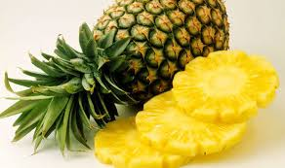
Lampiran 1. Buah Nanas

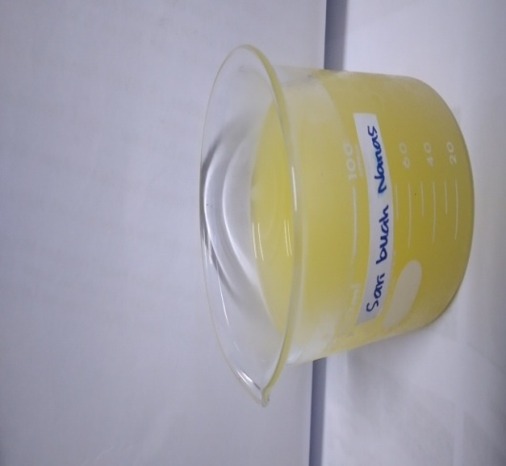
(a)
(b)

Keterangan :
a= Buah Nanas
b = Sari buah Nanas

Lampiran 2. Bagan Alir Proses Pembuatan Sabun
Asam Stearat (7 gram)

Di lebur pada suhu 60-70℃
+ VCO
+ NaOH
Di homogenkan
Masa Sabun
(Terbentuk masa sabun)

+ Gliserin
+ Gula
+ Asam Sitrat
+ TEA, Etanol
Homogenkan
Sabun yang berbentuk kental

+ Sari buah nanas ( Variasi konsentrasi)
Homogenkan
Di dinginkan
Di cetak
Dihomogenkan
Sabun transparan

Lampiran 3. Bagan Alir Pengujian Kadar air sabun
4 gram sabun

Dimasukkan ke dalam botol timbang
Ditimbang (sabun+botol timbang) sebelum pengering
Oven
Bahan Sabun

Dipanaskan pada suhu 105℃ selama 2 jam
Dikeluarkan dari oven
Ditimbang(sabun+botol timbang) sesudah pengeringan
Dihitung selisih berat sabun

Lampiran 4. Bagan Alir Pengujian Tinggi Busa
1 gram sabun

Digerus sabun sampai halus
Ditambah air 10 ml
Dimasukkan dalam labu tentukur dicukupkan dengan air sampai tanda batas
Gelas ukur 500 ml

Ditutup gelas ukur
Dikocok selama 10 menit
Diukur tinggi busa
Diamkan selama 15 menit

Diukur kembali tinggi busa
Diketahui selisih tinggi busa

Lampiran 5. Bagan Alir pengujian pH sabun
1 gram sabun

Dilarutkan dengan air suling panas hingga 10 mL
Dicelupkan elektroda dalam wadah tersebut
Biarkan jarum bergerak sampai posisi konstan
Nilai pH

Lampiran 6. Sediaan Sabun Transparan Sari Buah Nanas
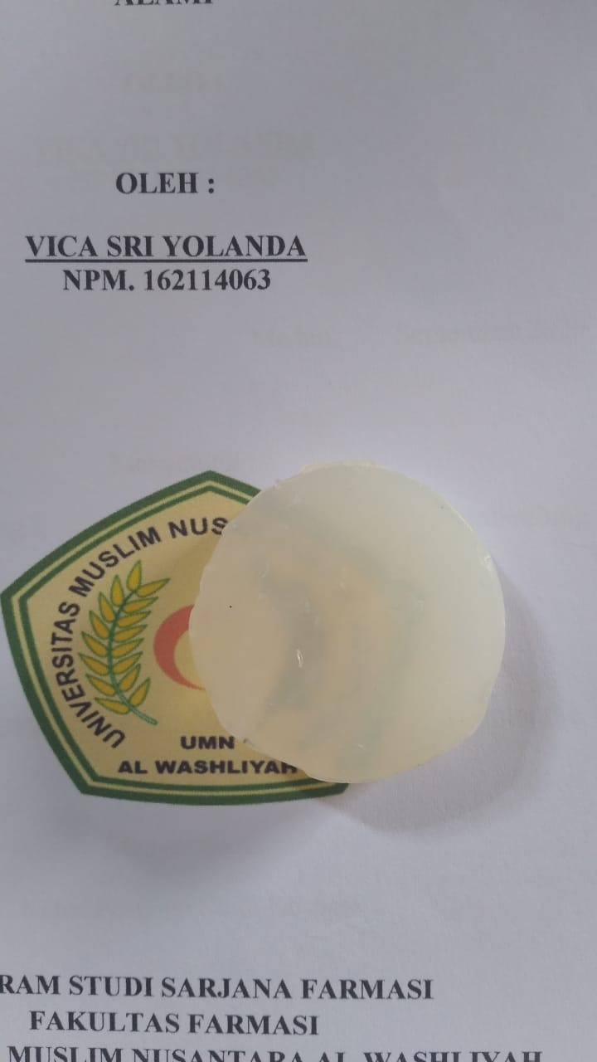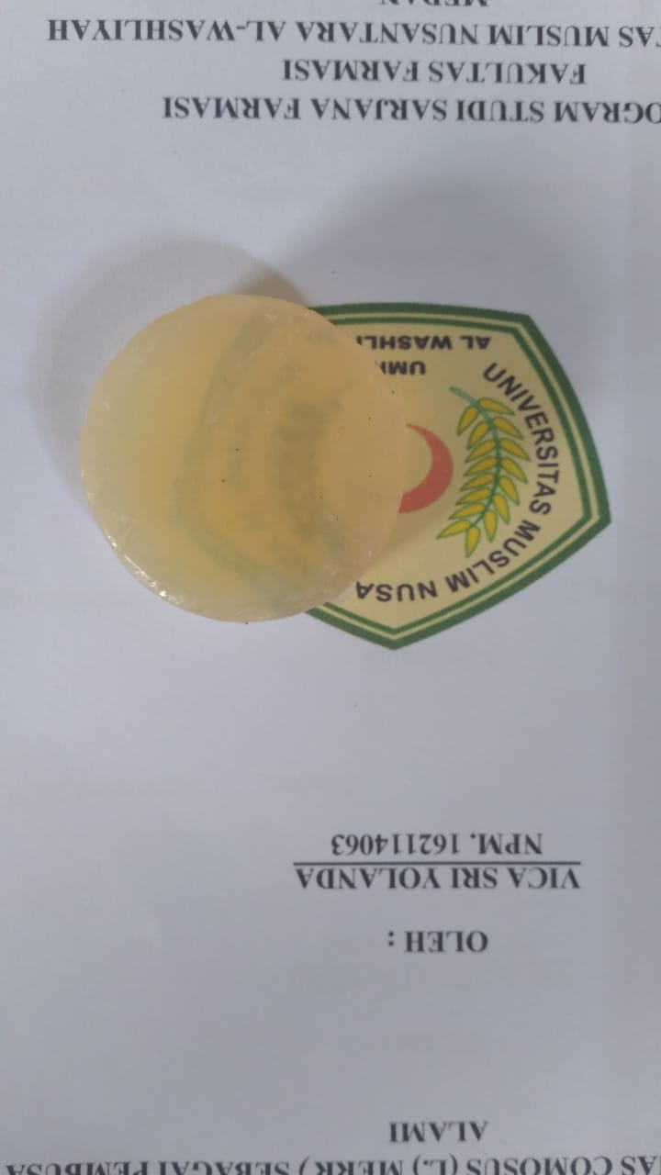
- (b)
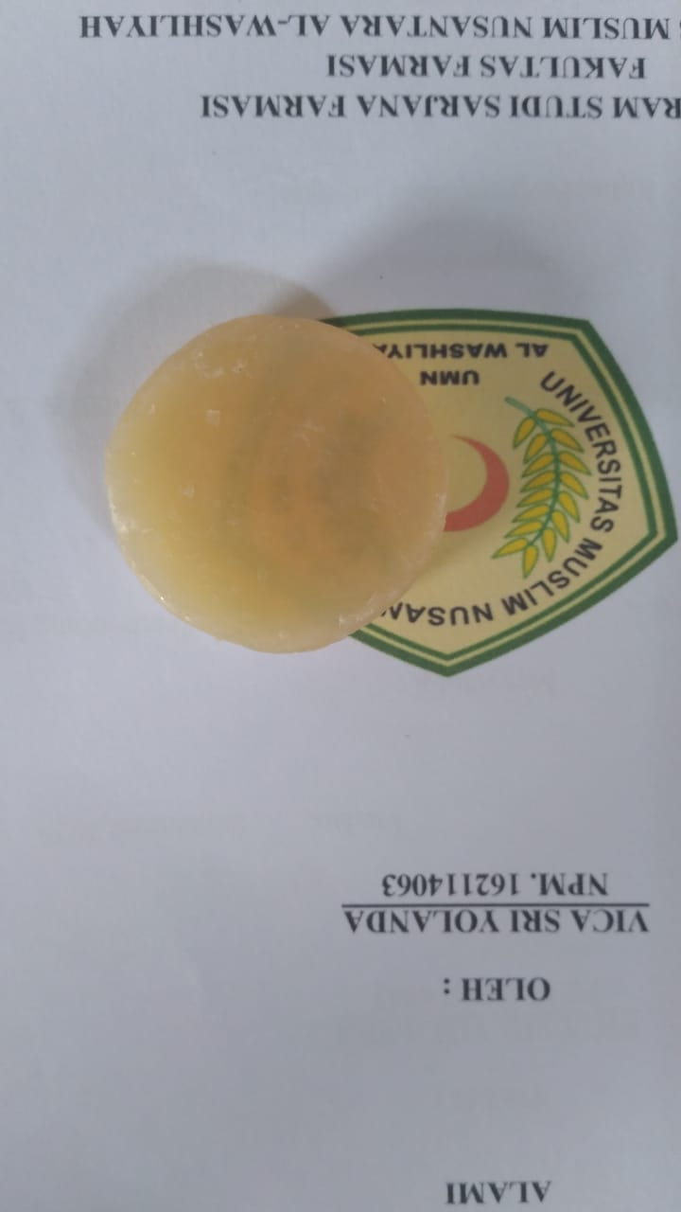
( c ) (d)
Keterangan :
a = blanko (FI)
b = formula II
c = formula III
d = formula IV

Lampiran 7. Gambar Hasil Pengujian Kadar Air Sabun

Keterangan :
F I (Blanko) : Sabun tanpa sari buah nanas
FII : Sabun sari nnanas sebanyak 5 g
FIII : Sabun sari nanas sebanyak 10 g
FIV : Sabun sari nanas sebanyak 15 g

Lampiran 8. Gambar Pengujian Tinggi Busa
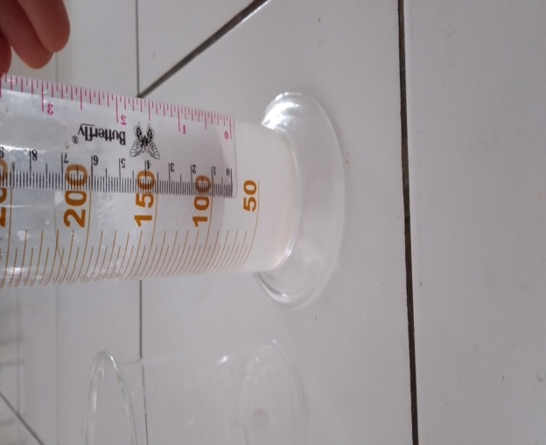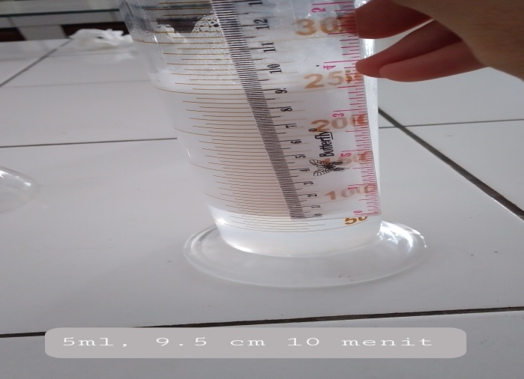
- (b)
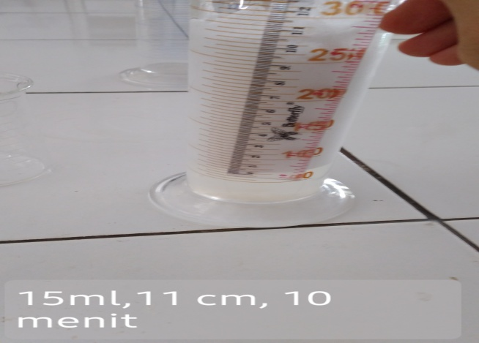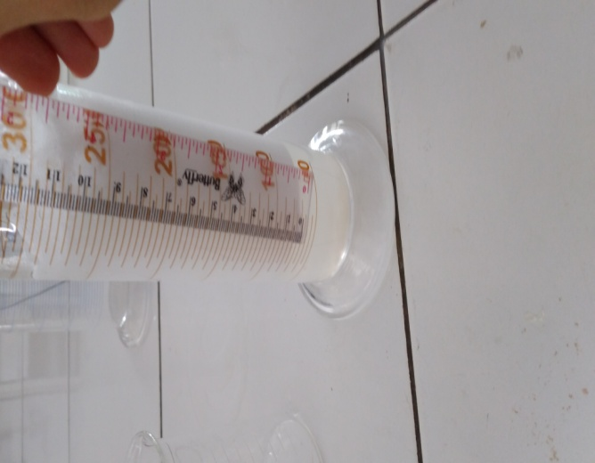
( c ) (d)
Keterangan :
a = FI (Blanko)
b = Formula II
c = Formula III
d = Formula IV
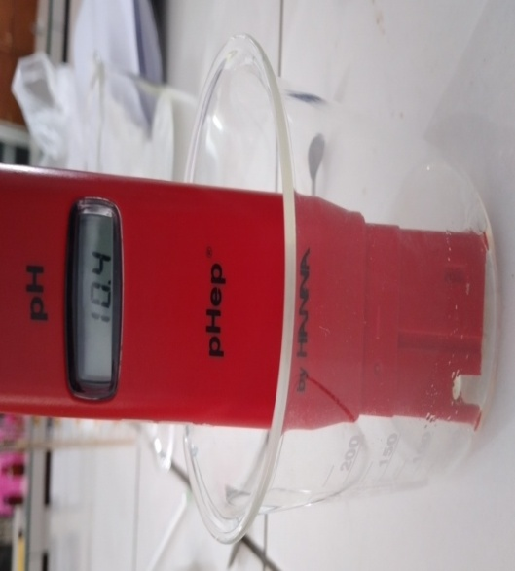
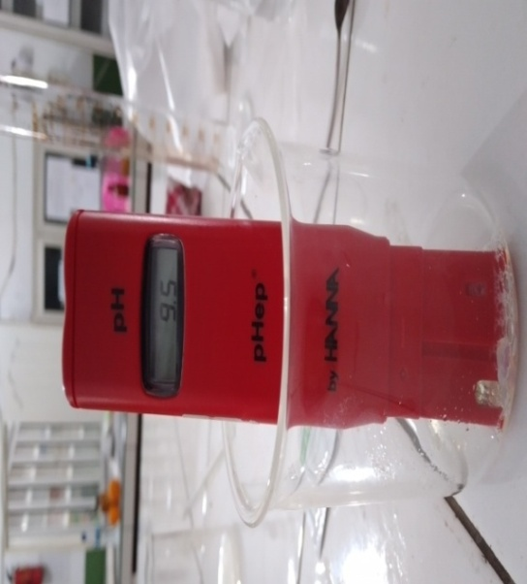
Lampiran 9. Gambar Pengujian pH
- (b)
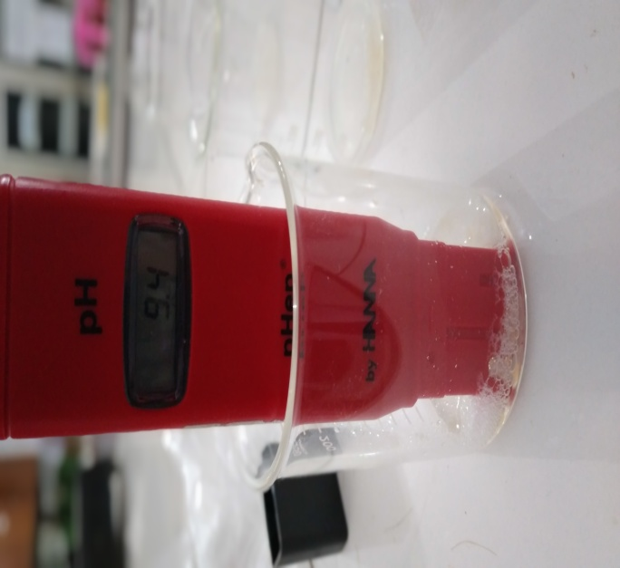
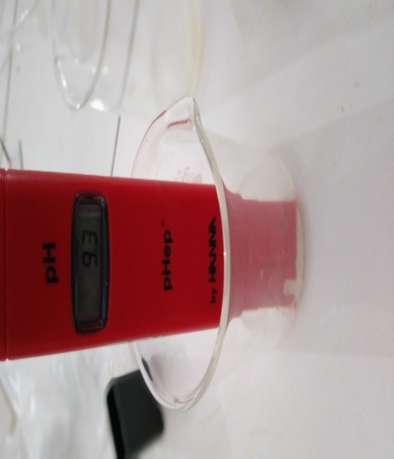

( c ) (d)

( c ) (d)
Keterangan :
a = F I (blanko)
b = Formula II
c = Formula III
d = Formula IV

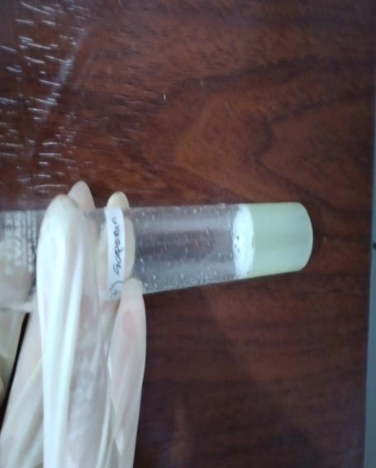
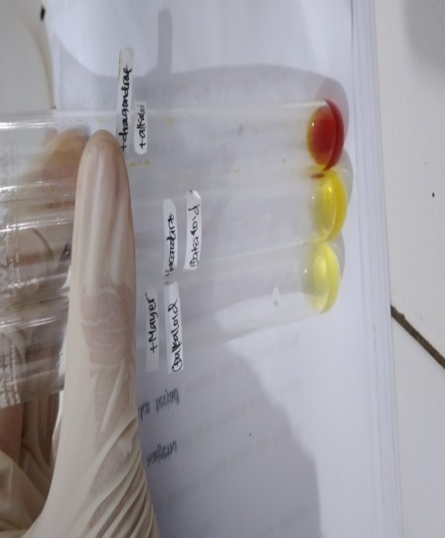
Lampiran 10. Hasil Skrining Fitokimia

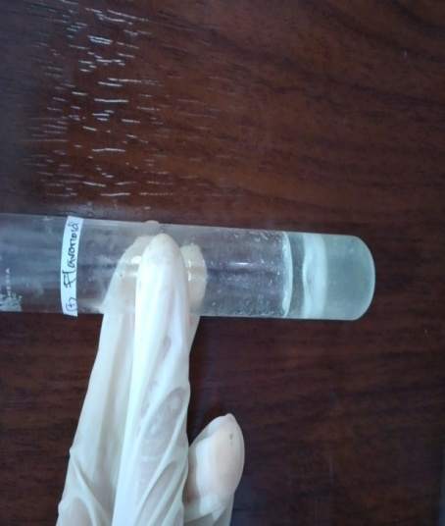
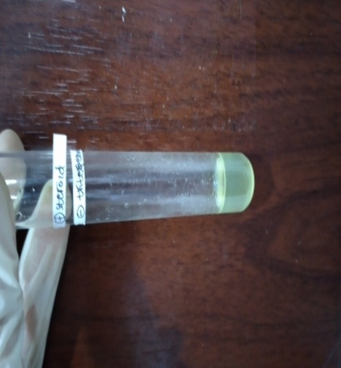

(
(-) Alkaloid (+) Saponin

(+) Steroid (+) Flavonoid
(-) Triterpenoid
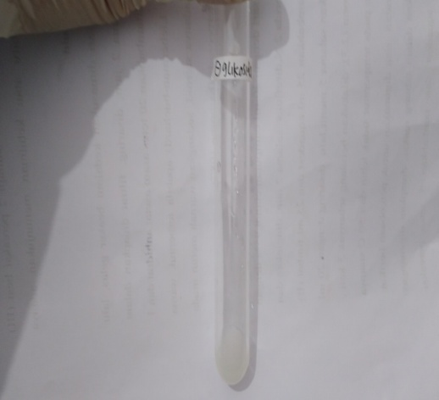
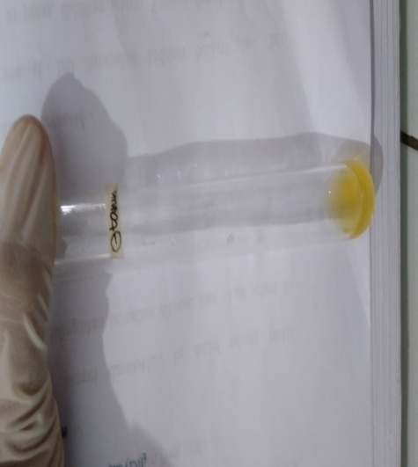

(-) Tanin (-) Glikosida

Lampiran 11. Perhitungan Uji Ketinggian Busa
Rumus :
Tinggi Busa = Ho-Hs
Keterangan :
Ho = Ketinggian busa mula-mula
Hs = Ketinggian busa setelah 15 menit
1.Tinggi busa formula I (Blanko)
Replikasi | Ho | Hs | Selisih
1 | 5 cm | 3 cm | 2 cm
2 | 6cm | 5 cm | 1 cm
3 | 5 cm | 4 cm | 1 cm

- Ketinggian busa mula-mula (Ho)
Replikasi | (Xi) | (Xi-Xˉ) | (Xi-X)²
1 | 5 | -0,3333 | 0,1111
2 | 6 | 0,6667 | 0,4444
3 | 5 | -0,3333 | 0,1111
Rata-Rata | 5,3333 | Nilai Total | 0,6667
Standar deviasi (SD) =$\sqrt{\frac{\sum{({Xi-\overline{X})}^{2}}}{n-1}}$
(SD)=$\sqrt{\frac{0,6667}{3-1}}$
Standar Deviasi (SD)= 0.5774
Rentang nilai ketinggian busa Ho pada FI (Blanko) =($\overline{X})$–0,5774$≥$µ$≤$($\overline{X})$+0,5774
= 5,3333-0,5774$≥$ µ $≤$5,3333+ 0,5774
= 4,7560$≥$ µ $≤$5,9107

- Ketinggian busa setelah 15 menit (Hs)
Replikasi | (Xi) | (Xi-Xˉ) | (Xi-X)²
1 | 3 | -1,0000 | 1,0000
2 | 5 | 1,0000 | 1,0000
3 | 4 | 0,0000 | 0,0000
Rata-Rata | 4,0000 | Nilai Total | 2,0000
Standar deviasi (SD) =$\sqrt{\frac{\sum{({Xi-\overline{X})}^{2}}}{n-1}}$
(SD)=$\sqrt{\frac{2,0000}{3-1}}$
Standar Deviasi (SD)=1,0000
Rentang nilai ketinggian busa Hs pada FI (Blanko) =($\overline{X})$–1,0000$≥$µ$≤$($\overline{X})$+1,0000
= 4,0000-1,0000$≥$ µ $≤$4,0000+ 1,0000
= 3,0000$≥$ µ $≤$5,0000

- Selisih
Replikasi | (Xi) | (Xi-Xˉ) | (Xi-X)²
1 | 2 | 0,6667 | 0,4444
2 | 1 | -0,3333 | 0,1111
3 | 1 | -0,3333 | 0,1111
Rata-Rata | 1,3333 | Nilai Total | 0,6667
Standar deviasi (SD) =$\sqrt{\frac{\sum{({Xi-\overline{X})}^{2}}}{n-1}}$
(SD)=$\sqrt{\frac{0,6667}{3-1}}$
Standar Deviasi (SD)= 0,5774
Rentang nilai ketinggian busa selisih pada FI (Blanko) =($\overline{X})$–0,5774$≥$µ$≤$($\overline{X})$+0,5774
= 1,3333-0,5774$≥$ µ $≤$1,3333+ 0,5774
= 0,7560$≥$ µ $≤$1,9107

2. Tinggi Busa Pada Formula II (5g)
Replikasi | Ho | Hs | Selisih
1 | 10 cm | 8 cm | 2 cm
2 | 10 cm | 9 cm | 1 cm
3 | 11 cm | 9 cm | 2 cm

- Ketinggian busa mula-mula (Ho)
Replikasi | (Xi) | (Xi-Xˉ) | (Xi-X)²
1 | 10 | -0,3333 | 0,1111
2 | 10 | 0,3333 | 0,1111
3 | 11 | -0,6667 | 0,4444
Rata-Rata | 10,3333 | Nilai Total | 0,6667
Standar deviasi (SD) =$\sqrt{\frac{\sum{({Xi-\overline{X})}^{2}}}{n-1}}$
(SD)=$\sqrt{\frac{0,6667}{3-1}}$
Standar Deviasi (SD)= 0.5774
Rentang nilai ketinggian busa Ho pada FII (5g) =($\overline{X})$–0,5774$≥$µ$≤$($\overline{X})$+0,5774
= 10,3333-0,5774$≥$ µ $≤$10,3333+ 0,5774
= 9,7560$≥$ µ $≤$10,9107

- Ketinggian busa setelah 15 menit (Hs)
Replikasi | (Xi) | (Xi-Xˉ) | (Xi-X)²
1 | 8 | -0,6667 | 0,4444
2 | 9 | 0,3333 | 0,1111
3 | 9 | 0,3333 | 0,1111
Rata-Rata | 8,6667 | Nilai Total | 0,6667
Standar deviasi (SD) =$\sqrt{\frac{\sum{({Xi-\overline{X})}^{2}}}{n-1}}$
(SD)=$\sqrt{\frac{0,6667}{3-1}}$
Standar Deviasi (SD)=0,5774
Rentang nilai ketinggian busa Hs pada FII (5g) =($\overline{X})$–0,6667$≥$µ$≤$($\overline{X})$+0,6667
= 8.6667-0,6667$≥$ µ $≤$8,6667+ 0,6667
=8,0893$≥$ µ $≤$9,2440

- Selisih
Replikasi | (Xi) | (Xi-Xˉ) | (Xi-X)²
1 | 2 | 0,3333 | 0,1111
2 | 1 | -0,6667 | 0,4444
3 | 2 | -0,3333 | 0,1111
Rata-Rata | 1,6667 | Nilai Total | 0,6667
Standar deviasi (SD) =$\sqrt{\frac{\sum{({Xi-\overline{X})}^{2}}}{n-1}}$
(SD)=$\sqrt{\frac{0,6667}{3-1}}$
Standar Deviasi (SD)= 0,5774
Rentang nilai ketinggian busa selisih pada FII (5g) =($\overline{X})$–0,5774$≥$µ$≤$($\overline{X})$+0,5774
= 1,6667-0,5774$≥$ µ $≤$1,6667+ 0,5774
= 1,0893$≥$ µ $≤$2,2440

3.Tinggi Busa Pada Formula III(10g)
Replikasi | Ho | Hs | Selisih
1 | 12 cm | 11 cm | 1 cm
2 | 14 cm | 12 cm | 2 cm
3 | 11 cm | 10 cm | 1 cm

- Ketinggian busa mula-mula (Ho)
Replikasi | (Xi) | (Xi-Xˉ) | (Xi-X)²
1 | 12 | -0,3333 | 0,1111
2 | 14 | 1,6667 | 2,7778
3 | 11 | -1,3333 | 1,7778
Rata-Rata | 12,3333 | Nilai Total | 4,6667
Standar deviasi (SD) =$\sqrt{\frac{\sum{({Xi-\overline{X})}^{2}}}{n-1}}$
(SD)=$\sqrt{\frac{4,6667}{3-1}}$
Standar Deviasi (SD)= 1,5275
Rentang nilai ketinggian busa Ho pada FIII (10g) =($\overline{X})$–1,5275$≥$µ$≤$($\overline{X})$+1,5275
= 12,3333-1,5275$≥$ µ $≤$12,3333+ 1,5275
= 10,8058$≥$ µ $≤$13,8609

- Ketinggian busa setelah 15 menit (Hs)
Replikasi | (Xi) | (Xi-Xˉ) | (Xi-X)²
1 | 10 | 0,3333 | 0,1111
2 | 10 | 0,3333 | 0,1111
3 | 9 | -0,6667 | 0,4444
Rata-Rata | 9,6667 | Nilai Total | 0,6667
Standar deviasi (SD) =$\sqrt{\frac{\sum{({Xi-\overline{X})}^{2}}}{n-1}}$
(SD)=$\sqrt{\frac{0,6667}{3-1}}$
Standar Deviasi (SD)=0,5774
Rentang nilai ketinggian busa Hs pada FIII (10g) =($\overline{X})$–0,5774$≥$µ$≤$($\overline{X})$+0,5774
= 9,6667-0,5774$≥$ µ $≤$9,6667+ 0,5774
= 9,0893$≥$ µ $≤$10,2440

- Selisih
Replikasi | (Xi) | (Xi-Xˉ) | (Xi-X)²
1 | 2 | -0,6667 | 0,4444
2 | 4 | 1,3333 | 1,7778
3 | 2 | -0,6667 | 0,4444
Rata-Rata | 2,6667 | Nilai Total | 2,6667
Standar deviasi (SD) =$\sqrt{\frac{\sum{({Xi-\overline{X})}^{2}}}{n-1}}$
(SD)=$\sqrt{\frac{2,6667}{3-1}}$
Standar Deviasi (SD)= 1,1547
Rentang nilai ketinggian busa selisih pada FIII (10g) =($\overline{X})$–1,1547$≥$µ$≤$($\overline{X})$+1,1547
= 2,6667-1,1547$≥$ µ $≤$2,6667+ 1,1547
= 1,5120$≥$ µ $≤$3,8214

4.Tinggi Busa Pada Formula IV(15g)
Replikasi | Ho | Hs | Selisih
1 | 12 cm | 10 cm | 2 cm
2 | 15cm | 12 cm | 3 cm
3 | 13 cm | 10 cm | 3 cm

- Ketinggian busa mula-mula (Ho)
Replikasi | (Xi) | (Xi-Xˉ) | (Xi-X)²
1 | 12 | -1,3333 | 1,7778
2 | 15 | 1,6667 | 2,7778
3 | 13 | -0,3333 | 0,1111
Rata-Rata | 13,3333 | Nilai Total | 4,6667
Standar deviasi (SD) =$\sqrt{\frac{\sum{({Xi-\overline{X})}^{2}}}{n-1}}$
(SD)=$\sqrt{\frac{4,6667}{3-1}}$
Standar Deviasi (SD)= 1,5275
Rentang nilai ketinggian busa Ho pada FIV (15g) =($\overline{X})$–1,5275$≥$µ$≤$($\overline{X})$+1,5275
= 13,3333-1,5275$≥$ µ $≤$13,3333+ 1,5275
= 11,8058$≥$ µ $≤$14,8609

- Ketinggian busa setelah 15 menit (Hs)
Replikasi | (Xi) | (Xi-Xˉ) | (Xi-X)²
1 | 10 | -0,6667 | 0,4444
2 | 12 | 1,3333 | 1,7778
3 | 10 | 0,6667 | 0,4444
Rata-Rata | 10,6667 | Nilai Total | 2,6667
Standar deviasi (SD) =$\sqrt{\frac{\sum{({Xi-\overline{X})}^{2}}}{n-1}}$
(SD)=$\sqrt{\frac{2,6667}{3-1}}$
Standar Deviasi (SD)=1,1547
Rentang nilai ketinggian busa Hs pada FIV (15g) =($\overline{X})$–1,1547$≥$µ$≤$($\overline{X})$+1,1547
= 10,6667-1,1547$≥$ µ $≤$10,6667+ 1,1547
= 9,5120$≥$ µ $≤$11,8214

- Selisih
Replikasi | (Xi) | (Xi-Xˉ) | (Xi-X)²
1 | 2 | 0,6667 | 0,4444
2 | 3 | -0,3333 | 0,1111
3 | 3 | -0,3333 | 0,1111
Rata-Rata | 2,6667 | Nilai Total | 0,6667
Standar deviasi (SD) =$\sqrt{\frac{\sum{({Xi-\overline{X})}^{2}}}{n-1}}$
(SD)=$\sqrt{\frac{0,6667}{3-1}}$
Standar Deviasi (SD)= 0,5774
Rentang nilai ketinggian busa selisih pada FIV (15g) =($\overline{X})$–0,5774$≥$µ$≤$($\overline{X})$+0,5774
= 2,6667-0,5774$≥$ µ $≤$2,6667+ 0,5774
= 2,0893$≥$ µ $≤$3,2440

Lampiran 12. Perhitungan Uji kesukaan warna pada blanko
Panelis |  | Hasil Uji Kesukaan Warna Pada Blanko
 |  | Kode | Nilai kesukaan (X) | (Xi - |  | (Xi -
 |  |  |  |  |  | )²
1 |  | S | 4 | 0.6000 |  | 0.3600
2 |  | TS | 2 | -1.4000 |  | 1.9600
3 |  | STS | 1 | -2.4000 |  | 5.7600
4 |  | TS | 2 | -1.4000 |  | 1.9600
5 |  | SS | 5 | 5.0000 |  | 25.0000
6 |  | S | 4 | 0.6000 |  | 0.3600
7 |  | STS | 1 | -2.4000 |  | 5.7600
8 |  | SS | 5 | 1.6000 |  | 2.5600
9 |  | KS | 3 | -0.4000 |  | 0.1600
10 |  | S | 4 | 0.6000 |  | 0.3600
11 |  | KS | 3 | -0.4000 |  | 0.1600
12 |  | S | 4 | 0.6000 |  | 0.3600
13 |  | S | 4 | 0.6000 |  | 0.3600
14 |  | STS | 1 | -2.4000 |  | 5.7600
15 |  | SS | 5 | 1.6000 |  | 2.5600
16 |  | S | 4 | 0.6000 |  | 0.3600
17 |  | S | 4 | 0.6000 |  | 0.3600
18 |  | S | 4 | 0.6000 |  | 0.3600
19 |  | SS | 5 | 1.6000 |  | 2.5600
20 |  | KS | 3 | -0.4000 |  | 0.1600
Nilai kesukaan rata-rata |  |  |  | Nilai total |  | 39,4400
4,4000
Standar deviasi (SD) =$\sqrt{\frac{\sum{({Xi-\overline{X})}^{2}}}{n-1}}$
(SD)=$\sqrt{\frac{39,4400}{20-1}}$
Standar Deviasi (SD)= 1,4408
Rentang nilai kesukaan dari F(I)=($\overline{X})$–1,4408$≥$µ$≤$($\overline{X})$+1,4408
= 4,400-1,4408$≥$ µ $≤$4,400+ 1,4408
= 2,9592$≥$ µ $≤$5,8408

Lampiran 13. Data Hasil Uji Kesukaan Warna pada F(I) - F(IV)
Panelis |  |  | Data hasil Uji Kesukaan Warna dari Sediaan
 | Sabun FI (blanko) |  |  | Sabun FII  (5 ml) |  | Sabun FIII  (10 ml) |  | Sabun FIV  ( 15 ml)
 | Kode | Nilai |  | Kode | Nilai | Kode | Nilai | Kode | Nilai
1 | SS | 5 |  | SS | 5 | SS | 5 | TS | 2
2 | S | 4 |  | SS | 5 | S | 4 | S | 4
3 | SS | 5 |  | S | 4 | S | 4 | KS | 3
4 | TS | 2 |  | SS | 5 | TS | 2 | TS | 2
5 | SS | 5 |  | SS | 5 | SS | 4 | S | 4
6 | SS | 5 |  | SS | 5 | S | 4 | S | 4
7 | S | 4 |  | SS | 5 | SS | 5 | S | 4
8 | SS | 4 |  | S | 4 | SS | 5 | SS | 5
9 | KS | 3 |  | SS | 5 | S | 4 | S | 4
10 | S | 4 |  | SS | 5 | TS | 3 | KS | 3
11 | SS | 5 |  | SS | 5 | SS | 5 | SS | 5
12 | SS | 5 |  | SS | 5 | SS | 5 | KS | 3
13 | S | 4 |  | SS | 5 | S | 4 | S | 4
14 | SS | 5 |  | SS | 5 | S | 4 | SS | 5
15 | SS | 5 |  | SS | 5 | SS | 5 | TS | 2
16 | S | 4 |  | SS | 5 | KS | 3 | STS | 1
17 | SS | 5 |  | SS | 5 | S | 4 | KS | 3
18 | SS | 5 |  | S | 4 | SS | 5 | TS | 2
19 | SS | 5 |  | SS | 5 | S | 4 | S | 4
20 | KS | 3 |  | SS | 5 | SS | 5 | SS | 5
Total | 39,4400 |  |  | 27,5275 |  | 41,5600 |  | 42,6475 |  |  |  |  |  |  |  |  | 19,1875
Rata-rata | 4,400 |  |  | 4,8500 |  | 4,200 |  | 3,4500 |  |  |  |  |  |  |  |  | 4,7500
Standar deviasi | 1,7640 |  |  | 1,2037 |  | 1,4790 |  | 1,4982 |  |  |  |  |  |  |  |  | 1,0049
Rentang nilai | 2,9592 sampai 5,8408 |  |  | 3,6463 sampai 6,0537 |  | 2,7210 sampai 5,6790 |  | 1,9518 sampai 4,9482 |  |  |  |  |  |  |  |  | 3,7451 sampai 5,7549

Lampiran 14. Data Hasil Uji Kesukaan Busa pada F(I) – F(IV)
Panelis |  |  | Data hasil Uji Kesukaan Busa dari Sediaan
 | Sabun FI (blanko) |  |  | Sabun FII  (5 ml) |  | Sabun FIII  (10 ml) |  | SabunFIV  ( 15 ml)
 | Kode | Nilai |  | Kode | Nilai | Kode | Nilai | Kode | Nilai
1 | S | 4 |  | SS | 5 | SS | 5 | STS | 1
2 | SS | 5 |  | S | 4 | SS | 5 | S | 4
3 | STS | 1 |  | SS | 5 | S | 4 | TS | 2
4 | S | 4 |  | KS | 3 | SS | 5 | KS | 3
5 | SS | 5 |  | S | 4 | SS | 5 | KS | 3
6 | SS | 5 |  | SS | 5 | SS | 5 | SS | 5
7 | KS | 3 |  | KS | 3 | SS | 5 | SS | 5
8 | SS | 5 |  | SS | 5 | SS | 5 | S | 4
9 | SS | 5 |  | SS | 5 | SS | 5 | TS | 2
10 | KS | 3 |  | KS | 3 | SS | 5 | KS | 3
11 | S | 4 |  | TS | 2 | SS | 5 | TS | 2
12 | TS | 2 |  | SS | 5 | S | 4 | TS | 2
13 | S | 4 |  | S | 4 | SS | 5 | SS | 5
14 | KS | 3 |  | KS | 3 | SS | 5 | KS | 3
15 | KS | 3 |  | SS | 5 | SS | 5 | TS | 2
16 | SS | 5 |  | S | 4 | SS | 5 | TS | 2
17 | S | 4 |  | S | 5 | SS | 5 | S | 4
18 | TS | 2 |  | KS | 3 | S | 4 | S | 4
19 | KS | 3 |  | SS | 5 | SS | 5 | SS | 5
20 | SS | 5 |  | SS | 5 | SS | 5 | SS | 5
Total | 51,1875 |  |  | 34,9800 |  | 29,5050 |  | 37,8200 |  |  |  |  |  |  |  |  | 19,1875
Rata-rata | 3,7500 |  |  | 4,100 |  | 4,8500 |  | 3,300 |  |  |  |  |  |  |  |  | 4,7500
Standar deviasi | 1,6414 |  |  | 1,3569 |  | 1,2462 |  | 1,4109 |  |  |  |  |  |  |  |  | 1,0049
Rentang nilai | 2,1086 sampai 5,3914 |  |  | 2,7431 sampai 5,4569 |  | 3,6038 sampai 6,0962 |  | 1,8891 sampai 4,7109 |  |  |  |  |  |  |  |  | 3,7451 sampai 5,7549
Lampiran 15. Data Hasil Uji Kesukaan Aroma pada F(I) – F(IV)
Panelis |  |  | Data hasil Uji Kesukaan Aroma dari Sediaan
 | Sabun FI (blanko) |  |  | Sabun FII  (5 ml) |  | Sabun FIII  (10 ml) |  | Sabun FIV  ( 15 ml)
 | Kode | Nilai |  | Kode | Nilai | Kode | Nilai | Kode | Nilai
1 | S | 4 |  | SS | 5 | TS | 2 | STS | 1
2 | SS | 5 |  | SS | 5 | S | 4 | SS | 5
3 | S | 4 |  | S | 4 | S | 4 | S | 4
4 | TS | 2 |  | SS | 5 | TS | 2 | TS | 2
5 | SS | 5 |  | SS | 5 | KS | 3 | KS | 3
6 | STS | 4 |  | SS | 5 | SS | 5 | TS | 2
7 | S | 4 |  | S | 4 | TS | 2 | TS | 2
8 | KS | 3 |  | SS | 5 | KS | 3 | KS | 3
9 | SS | 5 |  | SS | 5 | SS | 5 | STS | 1
10 | S | 4 |  | SS | 5 | KS | 3 | S | 4
11 | S | 4 |  | S | 4 | KS | 3 | KS | 3
12 | SS | 5 |  | SS | 5 | STS | 1 | STS | 1
13 | TS | 2 |  | S | 4 | S | 4 | TS | 2
14 | S | 4 |  | SS | 5 | TS | 2 | TS | 2
15 | KS | 3 |  | SS | 5 | KS | 3 | KS | 3
16 | SS | 5 |  | SS | 5 | STS | 1 | STS | 1
17 | STS | 1 |  | SS | 5 | S | 4 | KS | 3
18 | SS | 5 |  | SS | 5 | SS | 5 | KS | 3
19 | SS | 5 |  | SS | 5 | S | 4 | SS | 5
20 | S | 4 |  | SS | 5 | S | 4 | S | 4
Total | 59,1250 |  |  | 29,5050 |  | 40,7200 |  | 40,2200 |  |  |  |  |  |  |  |  | 19,1875
Rata-rata | 3,7500 |  |  | 4,8500 |  | 3,200 |  | 2,700 |  |  |  |  |  |  |  |  | 4,7500
Standar deviasi | 1,7640 |  |  | 1,2462 |  | 1,4640 |  | 1,4549 |  |  |  |  |  |  |  |  | 1,0049
Rentang nilai | 1,9860 sampai 5,5140 |  |  | 3,608 sampai 6,0962 |  | 1,7360 sampai 4,6640 |  | 1,2451 sampai 4,1549 |  |  |  |  |  |  |  |  | 3,7451 sampai 5,7549

Lampiran 16. Surat Pernyataan Sebagai Panelis
SURAT PERNYATAAN
Saya yang berada dibawah ini :
Nama :
Umur :
Alamat :
Menyatakan bersedia menjadi panelis untuk uji iritasi dalam penelitian dari Vica Sri Yolanda dengan judul “Formulasi Sabun Transparan Dari Sari Nanas (Ananas Comosus (L) (MERR) Sebagai Pembusa Alami “ dan memenuhi kriteria sebagai panelis uji iritasi sebagai berikut.
1.Pria/Wanita
2.Usia antara 16-60 Tahun
3.Berbadan sehat jasmani dan rohani
4.Tidak memiliki riwayat penyakit alergi
5.Menanyakan kesediaan untuk dijadikan panelis uji iritasi. Apabila terjadi hal-hal yang tidak diinginkan selama uji iritasi, saya tidak akan menuntut kepada peneliti.
Demikian surat pernyataan uji iritasi yang dibuat, atas partipasinya, peneliti mengucapkan terima kasih.

Medan, Agustus 2020

( )

Lampiran 17. Lembar Kuisioner Uji Hedonic Test
Mohon kesediaan saudara/teman-teman untuk mengisikan jawaban sesuai pendapatnya
Nama :
Umur :
Perhatikan WARNA dari masing-masing formula dan mohon diberi jawaban pada pernyataan.
1. Bagaimana penilaian saudara/teman-teman mengenai warna sediaan dari sabun transparan “Blanko” ini
a.STS b.TS c.KS d.S e.SS
2. Bagaimana penilaian saudara/teman-teman mengenai warna dari sediaan sabun transparan sari buah nanas sebanyak 5 ml ini
a.STS b.TS c.KS d.S e.SS
3. Bagaimana penilaian saudara/teman-teman mengenai warna dari sediaan sabun transparan sari buah nanas sebanyak 10 ml ini
a.STS b.TS c.KS d.S e.SS
4. Bagaimana penilaian saudara/teman-teman mengenai warna sediaan dari sabun transparan sari buah nanas sebanyak 15 ml ini
a.STS b.TS c.KS d.S e.SS
Keterangan :
STS : Sangat Tidak Suka
TS : Tidak Suka
KS : Kurang Suka
S : Suka
SS :Sangat Suka

Lampiran 18. Lembar Kuisioner Uji Hedonic Test
Mohon kesediaan saudara/teman-teman untuk mengisikan jawaban sesuai pendapatnya
Nama :
Umur :
Perhatikan BUSA dari masing-masing formula dan mohon diberi jawaban pada pernyataan.
5. Bagaimana penilaian saudara/teman-teman mengenai busa sediaan dari sabun transparan “Blanko” ini
a.STS b.TS c.KS d.S e.SS
6. Bagaimana penilaian saudara/teman-teman mengenai busa dari sediaan sabun transparan sari buah nanas sebanyak 5 ml ini
a.STS b.TS c.KS d.S e.SS
7. Bagaimana penilaian saudara/teman-teman mengenai busa dari sediaan sabun transparan sari buah nanas sebanyak 10 ml ini
a.STS b.TS c.KS d.S e.SS
8. Bagaimana penilaian saudara/teman-teman mengenai busa sediaan dari sabun transparan sari buah nanas sebanyak 15 ml ini
a.STS b.TS c.KS d.S e.SS

Keterangan :
STS : Sangat Tidak Suka
TS : Tidak Suka
KS : Kurang Suka
S : Suka
SS :Sangat Suka

Lampiran 19. Lembar Kuisioner Uji Hedonic Test
Mohon kesediaan saudara/teman-teman untuk mengisikan jawaban sesuai pendapatnya
Nama :
Umur :
Perhatikan AROMA dari masing-masing formula dan mohon diberi jawaban pada pernyataan.
9. Bagaimana penilaian saudara/teman-teman mengenai aroma sediaan dari sabun transparan “Blanko” ini
a.STS b.TS c.KS d.S e.SS
10. Bagaimana penilaian saudara/teman-teman mengenai aroma dari sediaan sabun transparan sari buah nanas sebanyak 5 ml ini
a.STS b.TS c.KS d.S e.SS
11. Bagaimana penilaian saudara/teman-teman mengenai aroma dari sediaan sabun transparan sari buah nanas sebanyak 10 ml ini
a.STS b.TS c.KS d.S e.SS
12. Bagaimana penilaian saudara/teman-teman mengenai aroma sediaan dari sabun transparan sari buah nanas sebanyak 15 ml ini
a.STS b.TS c.KS d.S e.SS

Keterangan :
STS : Sangat Tidak Suka
TS : Tidak Suka
KS : Kurang Suka
S : Suka
SS :Sangat Suka

